AirGuard 1000 超净工作台 单人单面

AirGuard 1000 超净工作台 加入新的层流技术，为您的样品和处理过程提供多方位保护，所用的ULPA过滤器可使工作区洁净度达到安全水平，另外具有风速稳定、低噪声、低能耗、可移动性等优点，广泛适用于生物制药、医学实验、食品科学、电子工程、农业研究等需要局部洁净无菌工作环境的科研和生产单位。
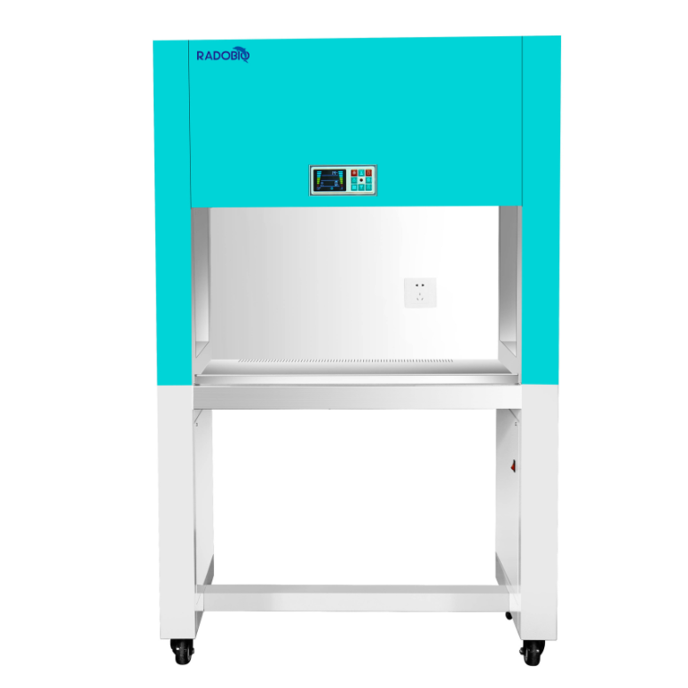
产品优势：

❏ 彩色LCD液晶数显式控制界面
▸ 轻触键操作, 可实现三档调速
▸ 实时显示风速、时间、温度等参数指标
▸ 提供灭菌灯、过滤器寿命可视化预警功能

❏ 可设置紫外灯预约开启和关闭
▸ 用户可开启一键预约灭菌，设置好灭菌预约时间后，系统将进入灭菌预约状态

❏ 采用任意定位悬挂升降系统
▸ 洁净台前视窗是采用5mm厚钢化玻璃的手动视窗，玻璃门 采用任意定位悬挂升降系统，上下开启灵活方便，行程范围内任意高度悬停

❏ 照明和灭菌互锁功能
▸ 照明与灭菌互锁功能有效避免在工作时意外打开灭菌功能对样品及人员的伤害

❏ 人性化设计
▸ 工作台面采用一体成型的304不锈钢, 耐腐蚀, 易清洁；外箱体采用冷轧钢静电喷涂, 抗腐蚀，不易滋生细菌
▸ 玻璃侧壁设计，视野宽阔，采光好，方便观察
▸ 工作区洁净气流全覆盖，出风风速匀流设计,保证气流流型稳定可靠
▸带备用插座设计，带有断电保护功能，使用安全方便
▸ 人性化的预过滤器快速更换与清洗设计为定期维护带来便利
▸ 具有预过滤器，能够有效拦截大的颗粒物及杂质，有效延长高效过滤器的使用寿命
▸带刹车装置的万向转动脚轮，移动灵活，固定方便可靠

产品配置：
型号AirGuard 1000，对应配置为：
主机1台、脚轮4只、保险丝、电源线1个、纸质材料1份

技术参数：

型号 | AirGuard 1000
名称 | 超净工作台
洁净度 | ISO 5级, 100级
菌落数 | ≤0.5个／皿·时  （Φ９０ｍｍ培养平皿）
平均风速 | 0.3～0.6m/s(可测)
噪声 | ≤62dB
照度 | ≥300LX
灭菌方式 | 紫外灭菌
电源 | AC220V, 50Hz
额定功率 | 250W
工作区尺寸(W1×D1×H1)(mm) | 870×690×520 mm
外形尺寸(W×D×H)(mm) | 1010×725×1625 mm
适合人群 | 单人单面
重量 | 130kg

